«Использование здоровьесберегающих технологий в работе с детьми с функциональным нарушением зрения»

Одним из условий ФГОС ДО является поддержка индивидуальности и инициативы детей. Согласно этим требованиям, образовательный процесс в нашем ДОУ выстроен с учетом индивидуальных особенностей каждого ребенка.
Мы считаем, что технология М.Монтессори способствует развитию индивидуализации и носит здоровьесберегающий характер (таблица №1).
Таблица № 1.
Направление коррекционного воздействия | Коррекционные возможности Монтессори-лечебной педагогики | Специалист
развитие крупной и мелкой моторики | - упражнения в ходьбе,  - упражнения в переноске предметов;  - непосредственное выполнение действий со всеми упражнениями;  - упражнения в равновесии «работа на линии». | воспитатель  инструктор по физической культуре  тифлопедагог
развитие слухового восприятия | упражнения по развитию слухового восприятия: шумящие коробочки, колокольчики, речевые упражнения, развитие диапазона. | музыкальный руководитель  логопед  тифлопедагог
развитие зрительного восприятия | - упражнения с геометрическими телами, формами;  - цветовые таблички;  - возрастание степени сложности восприятия (от реалистичного предмета к уменьшенному или контурному изображению). | тифлопедагог  воспитатель
формирование мотивации на деятельность | - принцип «свободы выбора» деятельности;  - привлекательность материала;  - индивидуальный подход. | психолог  тифлопедагог  воспитатель  логопед

Индивидуализация достигается:
- созданной развивающей предметно-пространственной образовательной средой, в которой учтены возрастные особенности развития детей с ограниченными возможностями здоровья, способности, интересы и потребностей детей;
- учетом наличного уровня развития каждого ребенка с ОВЗ и планирования соответствующих видов деятельности, которые гарантировали бы каждому ребенку возможность добиться успеха;
- учетом потребностей каждого ребенка в активном действии и отдыхе, что
отражено в расписании жизнедеятельности групп.
Индивидуализация при реализации здоровьесберегающих технологий с детьми с нарушением зрения направлена:
- на становление ценностей здорового образа жизни, овладение его элементарными нормами и правилами (в питании, двигательном режиме, закаливании, при формировании полезных привычек и др.);
- на формирование осознанного отношения к охране зрения, культурно-гигиенических навыков и навыков и гигиены зрения; преодоление гиподинамии, обусловленной трудностями зрительно-двигательной ориентировки.
Оборудование, материалы и планировка групп работают на развитие каждого ребенка. Дети сами осуществляют индивидуализацию, когда они выбирают определенный центр активности или выбирают вид деятельности и участников совместной деятельности.
Наблюдение за действиями детей, оказание недирективной помощи, поддержка детской инициативы и самостоятельности – основные составляющие взаимодействия педагогов с детьми.
Индивидуализация является важнейшим элементом программы ДОУ, ориентированной на ребенка с ограниченными возможностями здоровья, поскольку, чем более индивидуально подходить к каждому ребенку, тем более эффективней наша работа.
Современные требования нацеливают на создание единого процесса взаимодействия педагога и воспитанников, где гармонично переплетаются разные образовательные области.
В каждой из образовательных областей, в разных видах деятельности мы обращаем внимание детей на те или иные правила сохранения здоровья. В ходе непрерывной образовательной деятельности, наблюдения, исследовательской деятельности, при чтении художественной литературы рассматриваем проблемы культуры здоровья человека, правил безопасного поведения. Все это оказывает большое влияние на развитие представлений детей о здоровье.
Физиологическое неблагополучие детей с нарушением зрения заключается в скрытой форме ослабления системы двигательной активности, предусматривающей преодоление гиподинамии у детей с нарушением зрения, обусловленной трудностями их зрительно-двигательной ориентировки в пространстве как следствие снижается уровень самостоятельности на фоне гиперопеки со стороны взрослых. Поэтому вся деятельность пронизана использованием здоровьесберегающих технологий направленная на воспитание у детей сознательного отношения к охране своего зрения.
В ходе реализации данного направления решаются следующие задачи:
- сформировать навык гигиенического ухода за глазами;
- воспитать осознание важности зрения в процессе жизни;
- сформировать навык безопасного использования острых предметов, опасных жидкостей, аэрозолей, лазерных указок и т.д.;
- сформировать представления о рациональной организации зрительного труда;
- сформировать привычку выполнять упражнения, направленные на снятие зрительного утомления;
- сформировать навык гигиенического ухода за очками, бережного отношения к ним;
- воспитывать желание вылечить глаза, т.е. выполнять назначения врача офтальмолога, добросовестно лечиться в ортоптическом кабинете;
- сформировать навык правильного просмотра телепередач, навык правильной работы на компьютере;
- воспитывать адекватное отношение к своим зрительным возможностям.
В целях воспитания осознанного отношения к своему здоровью мы применяем монотехнологию, включающую формирование здоровых привычек, соблюдение режима, использованием различных гимнастик:
- на улучшение осанки;
- для снятия перенапряжения - психогимнастика и релаксация;
- глазные гимнастики на сенсорные тренировки, на синхронизацию работы глаз, на развитие глазодвигательных мышц, упражнения на аккомодацию и развитие конвергенции;
- работа стоя с использованием конторки, использование наклонной поверхности при работе за столом;
- дыхательные гимнастики с применением микродвижений усиливающих чувственность руки и обеспечивающих получение оптимального объёма информации о предмете;
- организация оптимального двигательного режима, прогулок; воспитание культурно-гигиенических навыков;
- проведение адаптированного курса занятий по формированию здорового образа жизни - «Познай себя»;
- соблюдение правил позы при выполнении работы, упражнений за столом, а также при рассматривании книг;
- умение пользоваться вспомогательными средствами коррекции: лупами, подставками, конторками;
- соблюдение режима чередования зрительной работы с расслаблением зрения.
Обеспеченный комплексный подход к коррекции отклонений в развитии детей с ОВЗ различные виды гимнастик повышает остроту зрения (рис.1).
Рисунок 1.
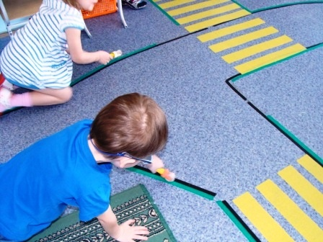 | 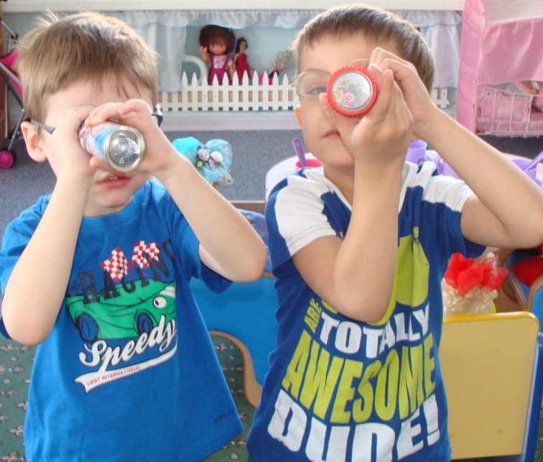

Индивидуализация отражается в подборе и использовании материала согласно рекомендациям врача-офтальмолога.
Общие принципы тренировочных упражнений для глаз:
- во время выполнения упражнений необходимо глубоко дышать;
- глаз должен быть в постоянном движении, так предусмотрено природой;
- периодическое расслабление тоже важно;
- упражнения следует делать понемногу, часто и без утомления;
- глазу со сниженным зрением необходимо больше тренировочной нагрузки, парный глаз при этом необходимо прикрывать.
Такое слияние видов деятельности обеспечивает познание ребенком своего организма, допускает осознание у воспитанников уровня ответственности по отношению к своему здоровью, воспитывает потребность ведения здорового образа жизни, формирует предпосылки учебной деятельности, обеспечивающих социальную успешность ребенка в будущем. Именно при таком подходе ребенок может расти и развиваться в своем собственном темпе.

Литература:
1.Дружинина Л. А. Коррекционная работа в детском саду для детей с нарушением зрения: Методическое пособие. - М.: Экзамен, 2006;
2. Программы специальных (коррекционных) образовательных учреждений IV вида (для детей с нарушением зрения). Программы детского сада. Коррекционная работа в детском саду. Под ред. Плаксиной Л.И. – М.: Просвещение, 1997.;
3. Сековец Л.С., Физическое воспитание детей дошкольного возраста с монокулярным зрением. – Н. Новгород: Нижегородский гуманитарный центр, 2000;
4.Сорокова М.Г. Система М. Монтессори. Теория и практика.- М.: Академия, 2014.

